۲۳/دی/۱۴۰۰
رزیتا ناظر

ایرج پزشکزاد، روانکاو پارانویای ایرانی
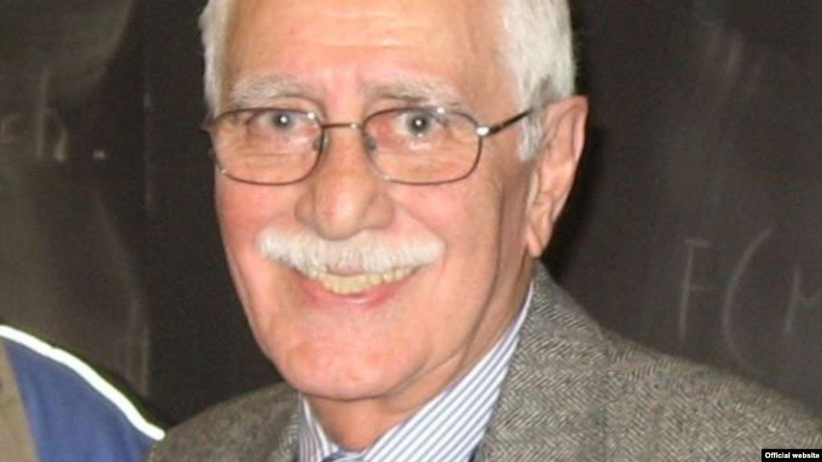

«در میان ایرانیان، مثل همه مردمانی که پیشتر استعمار شده‌اند، یک نوع ویروس وجود داشت و همچنان وجود دارد: این‌که ما فکر می‌کنیم همه بلاهای کشور از انگلیسی‌ها یا خارجی‌ها سرچشمه می‌گیرد.»
این اظهارات ایرج پزشکزاد، نویسنده مطرحی که روز چهارشنبه درگذشت، در گفت‌وگو با روزنامه لیبراسیون چاپ پاریس، هسته اصلی رمان «دایی جان ناپلئون» را بیان می‌کند.
این رمان نیم قرن پس از انتشارش شناخته‌شده‌ترین اثر پزشکزاد به شمار می‌رود که یک دوره تاریخی را بازگو می‌کند. اما در واقع، اهمیت این نویسنده به کلیت آثارش است که همچون پازلی، با کنار هم قرار دادن آن‌ها، می‌توان تصویری کامل از جامعه ایران معاصر به دست آورد.
پزشکزاد که دهه‌ها در یک آپارتمان کوچک در محله پانزدهم پاریس زندگی می‌کرد، هنگام مرگ در آمریکا و نزد تنها فرزندش، بهمن، به سر می‌برد.
او، چه وقتی ایران بود و چه وقتی در مأموریت‌های کاری در خارج از کشور و چه وقتی در تبعید به سر می‌برد، به فارسی می‌نوشت و در غنای ادبیات آن سهم داشت.
زبانی که او در آثارش به کار می‌برد، زبانی ساده، شیرین، شسته و معیار است که در ماندگاری آثارش نیز مؤثر بود.

از کافه‌های پاریس تا کافه‌های تهران
ایرج پزشکزاد سال ۱۳۰۶ در تهران به دنیا آمد؛ پدرش پزشک و مادرش از شاهزادگان دوران قاجار بود: «عاقبت یک روزی حوصله پدرم بعد از شش سال خدمت در این شهر و آن شهر سر رفت. برگشتیم. از خدمت دولت کناره گرفت و در تهران مطب باز کرد. در نتیجه اولین آشنایی من با قبیله پرجمعیتم که از سه سالگی دیگر ندیده بودم و نمی‌شناختم، در سن حدود نه سالگی اتفاق افتاد.»
او پس از دریافت دیپلم به تحصیل در رشته حقوق مشغول شد و برای ادامه تحصیل در همین رشته به فرانسه رفت: «سال ۱۹۴۷ که هنوز آثار جنگ و مضیقه‌ها و جیره‌بندی‌ها و بخصوص سرمای تیرخانه‌ها به علت کمبود سوخت در فرانسه باقی بود، به پاریس رسیدم.»
پس از چند سال تحصیل در فرانسه، اوایل دهه ۱۳۳۰ وقتی ۲۵ ساله بود به ایران بازگشت: «تازه از سفر تحصیل، به تهران برگشته بودم. دوران ملی شدن نفت و مضیقه مالی بود. مثل خیلی از همدوره‌ها، بیکار بودم. البته در خانه پدری شام و ناهاری می‌خوردیم ولی پول توجیبی و رفت‌وآمد و تفریح را دیگر نمی‌شد از پدر پیر و بازنشسته خواست.»
در آن دوران، پاتوق پزشکزاد کافه فردوسی واقع در ضلع جنوبی خیابان استانبول تهران بود. در آن کافه بود که پزشکزاد با بسیاری از شاعران و نویسندگان و روزنامه‌نگاران آن زمان ایران آشنا شد: «یک روز ما، به دنبال حمله گروه سومکا به کافه فردوسی پناه برده بودیم. وقتی کرکره باز شد، نصرت رحمانی با سر و روی آسیب‌دیده خون‌آلود وارد شد، بعد از تحقیق دانستیم که گروه ضربت سومکا نصرت را با احمد شاملو عوضی گرفته و کتک جانانه‌ای به او زده‌اند.»
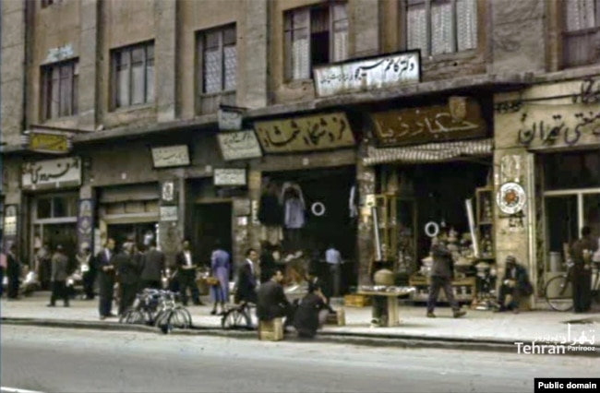
کافه فردوسی (چپ) پاتوق نویسندگان و روشنفکران تهران در دهه سی بود
پزشکزاد کارش را با ترجمه شروع کرد و اولین درآمدی که از این راه به دست آورد، ترجمه یک نمایشنامه از مولیر بود. اما هم‌زمان به گذراندن دوره‌های کارآموزی قضایی پرداخت و در مرداد ۱۳۳۲ حکم دادیاری دادسرای تهران را گرفت: «صبح ۲۸ مرداد که یک چهارشنبه به یادماندنی بود، من مثل روزهای دیگر، به حکم نومنصبی، سرساعت در دادسرا بودم. قضات دادسرا این جا و آنجا دور هم جمع شده و درباره وقایع روز، به خصوص میتینگ جبهه ملی و تظاهرات حزب توده و احتمالات آینده بحث می‌کردند.»
از قضا وقتی مأمور شد که در شعبه‌ای از دادگاه جنحه تهران خدمت کند، یکی از اولین پرونده‌هایی که در آن دادگاه باید از ادعانامه دفاع می‌کرد، مربوط به حوادث ۲۸ مرداد بود.
زمانی که در دادگستری بود، از یک وکیل دادگستری تازه‌کار که در کوچه آقا قاسم شیروانی در خیابان نادری یک آپارتمان سه اطاقه اجاره کرده بود، یک اطاقش را اجاره کرد: «سه چهار صندلی و یک میز کوچک تحریر از خانه آوردم. دوستم تورج فرازمند یک صندلی چوبی راحتی تشکچه‌دار برای تکمیل مبلمان آورد و توضیح داد که این صندلی در اصل مال شازده نمی‌دانم چی‌چی‌میرزا بوده است.»

طنزپردازی «آشنا»
هر چند که کار در دادگاه‌ها سوژه‌های دست‌اولی را برای قصه‌نویسی به پزشکزاد داد، اما او از این شغلش چندان رضایت نداشت: «از الزامات شغل قاضی، با همه احترام و تشریفی که داشت، چون با طبع احساساتی من سازگار نبود، سخت به تنگ آمده بودم و راه فراری می‌جستم. از قضا یک کنکور ورودی وزارت امور خارجه پیش آمد. شرکت کردم و قبول شدم.»
ایرج پزشکزاد از همان زمان بازگشت به ایران مایل بود کار مطبوعاتی کند، اما در دوران خدمت در وزارت خارجه بود که فرصت بیشتری برای نوشتن پیدا کرد. این نویسنده که حالا دیگر دیپلمات شده بود، نه با اسم واقعی بلکه با اسم «ا. پ. آشنا» نوشتن طنز برای نشریات را آغاز کرد و برخی از نوشته‌های مطبوعاتی او در قالب کتاب نیز منتشر شدند.
پزشکزاد در فاصله نیمه دهه ۱۳۳۰ تا نیمه دهه ۱۳۴۰، کتاب‌های «حاج مم‌جعفر در پاریس»، «ماشاءالله خان در بارگاه هارون‌الرشید»، «بوبول» و «آسمون ریسمون» را منتشر کرد.
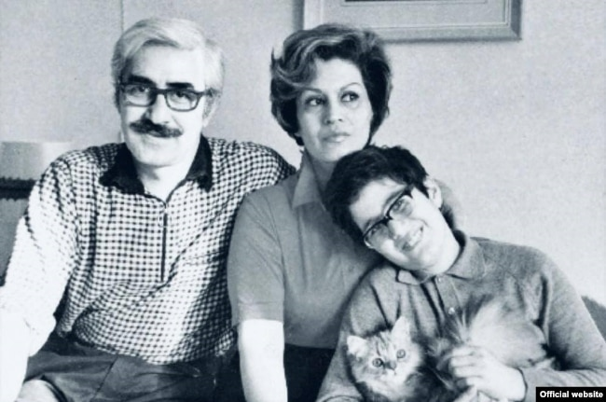
پزشکزاد و همسر و فرزندش
حسن میرعابدینی، منتقد و مورخ ادبی، در «صد سال داستان‌نویسی ایران» درباره پزشکزاد نوشته که این نویسنده «از معدود هزل‌نویسان حرفه‌ای» بود که «آثاری به دور از ابتذال‌های مطبوعاتی پدید آورد».
این منتقد تأکید می‌کند که البته در آثار پزشکزاد مسائل در زمینه اجتماعی‌شان و به صورتی همه‌جانبه مطرح نمی‌شوند و او «با استفاده از ایهام کلمات، نوشته‌هایی هزل‌آمیز را می‌آفریند.» برخی دیگر منتقدان ادبی نیز معتقدند قصه‌های طنزآمیز پزشکزاد بیشتر استهزای رفتار آدمیان است تا استهزای شرایط اجتماعی.
با این حال، طنزنویسی پزشکزاد که جزء اصلی فکر، زبان و ساختار قصه‌های اوست، بر سنت طنزنویسی فارسی پیش از خود او به ویژه علی‌اکبر دهخدا استوار است. پزشکزاد نیز مانند دهخدا چند شخصیت را وارد قصه‌هایش می‌کند و با خلق گفت‌وگوهایی میان این شخصیت‌ها، فضا و محیطی طنزآلود را به وجود می‌آورد.
این نویسنده و دیپلمات که به زبان فرانسه مسلط بود و آثاری را نیز از این زبان به فارسی ترجمه کرده بود، در نگارش داستان‌هایش از ادبیات جهان تاثیر پذیرفته است. مثلا او داستان «ماشاءالله خان در بارگاه هارون‌الرشید» را که داستان سفر در زمان است، بر اساس نمونه‌های غربی آن پدید آورد.
ماشاءالله خان یک نگهبان خیالباف بانک، به قرن‌ها عقب بازمی‌گردد و وارد دربار هارون الرشید در بغداد می‌شود.
پزشکزاد بیشتر مایل بود این داستان به صورت یک فیلم ساخته شود که امکانش در آن زمان به وجود نیامد. همچنین محمـدرضا اعلامی فیلمساز فقید، در سال‌های آخر زندگی خود قصد داشت فیلمی بر اساس این داستان جلوی دوربین ببرد، اما با وجود انجام اقدامات مقدماتی برای این فیلم، هرگز موفق به انجام این کار نشد.
با این حال برخی سریال «قهوه تلخ» ساخته مهران مدیری را متأثر از این رمان می‌دانند.

خالق مهم‌ترین رمان طنز ادبیات ایران
پزشکزاد جزو معدود رمان‌نویسان معاصر ایرانی است که طنز را شاکله اصلی رمان قرار داده و مهم‌ترین اثر او با عنوان «دایی جان ناپلئون» که در ابتدا به صورت پاورقی در مجله «فردوسی» منتشر شد، بیش از آن که یک رمان تاریخی، سیاسی یا اجتماعی باشد، یک رمان طنز است.
برخی معتقدند که فقدان رمان طنز در ادبیات معاصر ایران به حدی است که بعد از «دایی جان ناپلئون» کتاب مطرح و ماندگار دیگری را در این عرصه نمی‌توان یافت.
اساساً به دلیل همین ویژگی بود که این رمان با وجود بایکوت نسبی از سوی روشنفکران و منتقدان ادبی زمان خود، با استقبال خوانندگان کتاب در ایران مواجه شد.
اما اهمیت دیگر این کتاب پزشکزاد این است که او پس پشت داستانی طنز، مسائلی مهم را مطرح می‌کند و در عین حال، تصویری دقیق از یک دوره تاریخی ایران معاصر برجای می‌گذارد.
محمـد بهارلو، منتقد، درباره این کتاب گفته است که اساساً در دهه‌ها‌ی چهل و پنجاه ایران، اثر شاخص ادبی نوعی سند اجتماعی محسوب می‌شود.
همچنین حسن میرعابدینی، درباره «دایی‌ جان ناپلئون» نوشته که این رمان «از دیدگاهی طنزآمیز به برخوردهای طبقاتی» در ایران در سال‌های پس از جنگ جهانی دوم می‌پردازد.
داستان از دید سعید، نوجوانی عاشق روایت می‌شود که پزشکزاد ماجرای عشقی او را از ماجرای عاشقانه واقعی خود الهام گرفته بود. اما خیلی زود این ماجرای شخصی، به هزارتوی ماجراهای خانواده‌ای بزرگ و اشرافی گسترش می‌یابد.
در رمان «دایی جان ناپلئون» هر یک از اعضای این خانواده برای حفظ امتیازهایی می‌کوشند که دورانشان سپری شده و این همان «برخورد طبقاتی» است که یک نسل قدیم با دوران جدید مواجه است و منتقدان در نقدها و حتی خود نویسنده در گفت‌وگوهایش بر آن تاکید کرده‌اند.
دهه١٣٢٠ در ایران، با تغییرات سیاسی- اجتماعی، دوره تحولات بزرگی بود و اشرافیت باقی‌مانده از دوران قاجار کنار گذاشته شد و ساختار اجتماعی جدیدی پدید آمد که برای بسیاری قابل هضم نبود.
در واقع، «دایی جان»، بزرگترین عضو خانواده و نایب بازنشسته فوج قزاق، نماد این نسل بیمار است که با اندیشه‌های غیرواقعی به واقعیت غیرقابل تحمل واکنش نشان می‌دهد.
دایی جان که در یکی دو درگیری کوچک با اشرار شرکت داشته، از بس درباره ناپلئون بناپارت کتاب خوانده، خود را در حد او می‌پندارد و درگیری‌های کوچک خود را ابعادی بزرگ می‌بخشد و به صورت مبارزه با قوای انگلیس قلمداد می‌کند.
این شخصیت رمان در یک فضای خیالی زندگی می‌کند و هر وقت با ناباوری دیگران مواجه می‌شود از «مش‌قاسم» نوکر خود به عنوان همراه و شاهد کمک می‌گیرد:
«ما بودیم و در حدود سه هزار نفر افراد خسته و گرسنه بدون اسلحه کامل و در مقابل ما چهار رژیمان کاملاً مسلح انگلیسی با پیاده نظام، سوار نظام، توپخانه کامل... تنها چیزی که باعث نجات ما شد، همان تاکتیک معروف ناپلئون در جنگ مارنگو بود... جناح راست را سپردیم به خدا بیامرز سلطانعلی‌خان... جناح چپ را به خدا بیامرز علیقلی‌خان... خودم هم فرماندهی سوار نظام را عهده گرفتم...
مش قاسم دخالت کرد: - اما آقا، خدا بیامرزدش آن اسب کهر شما خودش پای چهل تا اسب در می‌آمد... پنداری رخش رستم بود. یک رکاب بهش می‌کشیدند، مثل عقاب از بالای کوه و دره پرواز می‌کرد...»
در واقع، پزشکزاد در این اثر شدیداً تحت تاثیر رمان «دن‌کیشوت» نوشته سروانتس نویسنده بزرگ اسپانیایی است؛ به این معنا که دایی جان همان دن‌‌کیشوت، مش‌قاسم همان سانچوپانزا و انگلیسی‌ها همان آسیاب‌های بادی را به یاد خواننده می‌آورند.
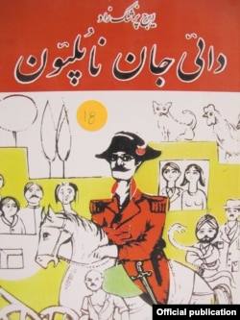
طرح جلد دایی‌جان ناپلئون، اثر مشهور پزشکزاد

اگر دایی‌جان درباره ناپلئون خوانده بود، دن‌کیشوت هم آنقدر داستان‌های شهسواران را خوانده بود که در نهایت خود را شهسواری سرگردان دید که می‌تواند منجی دیگران باشد.
حسین فرهمند، منتقد ادبی، در مقاله‌ای که در سال ۱۳۵۲ در نقد «دایی جان ناپلئون» در نشریه «رودکی» منتشر کرد، بر «بیمارگونه» بودن روابط انسانی در این رمان تأکید کرد و نوشت این شرایط ناشی از «محیط بیمارگونه و جنگ‌زده» ایران در سال‌های پس از جنگ جهانی دوم بود که «همه چیز در تغییر و تحول دائمی است و هیچ ارزشی نمی‌تواند باثبات و پایدار باشد.»
فرهمند شخصیت‌های رمان را نیز به «پرسوناژهای فیلم‌های صامت» شبیه کرد که «تند و سریع حرکت می‌کنند و از شدت بیچارگی خود را به این سو و آن سو می‌زنند و از پا در می‌آیند».
دایی جان ناپلئون با همه شباهت‌هایش به دن‌کیشوت، یک فرق عمده با این رمان کلاسیک جهان دارد: دن‌‌کیشوت در پایان رمان به سر عقل می‌آید و در نهایت عقل وصیت می‌کند، اما دایی جان به عاقلی دن‌کیشوت از دنیا نمی‌رود.

«دایی جان ناپلئون» قربانی تفکر دایی جان ناپلئونی
ویژگی سینمایی بودن رمان موجب شد که ایرج گرگین ساخت مجموعه‌ای بر اساس «دایی جان ناپلئون» برای تلویزیون ایران را به ناصر تقوایی، کارگردان جوان اما بااستعداد آن روزها، پیشنهاد دهد. ساخت این مجموعه به شهرت بیشتر کتاب کمک فوق‌العاده‌ای کرد.
تقوایی برای ساخت سریال به ویژه انتخاب بازیگر، از طرح جلد کتاب بسیار بهره برد. اساساً طرح جلد رمان که کاری از صادق تبریزی است به بخش جدانشدنی از خود کتاب تبدیل شده است. این هنرمند، این طرح را فقط بر اساس چند برگ از رمان که پزشکزاد در اختیار او قرار داده بود، کشید.
اما ساخت این سریال نیز در آن شرایط کار ساده‌ای نبود. تقوایی در این زمینه به رادیو فردا گفته است: «همان موقعی هم که قسمت اول و دو را در شبکه دو پخش کردیم، ساواک خیلی ایراد گرفت و مأموران‌شان آمدند که فیلم را سانسور کنند و من زیر بار نرفتم.»
چند سال بعد، با وقوع انقلاب، سانسور گریبان‌گیر خود کتاب نیز شد که پزشکزاد درباره‌اش گفت: «توقیف کتاب برای من قابل گذشت نبود. دولت موقت بازرگان سر کار بود و هنوز چند فکل‌کراواتی در هیئت حاکمه حضور داشتند. از هر کدام پرسیدم، خبر نداشت که دستور توقیف از کجا آمده و زورش هم نمی‌رسید که کاری بکند.»
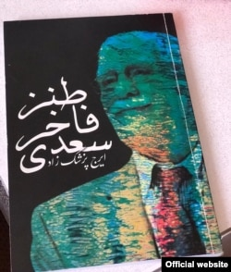
طرح جلد طنز فاخر فارسی از آثار پزشکزاد

انتشار غیرقانونی و انبوه این کتاب و دیگر کتاب‌های پزشکزاد در ایران، به نمونه‌ای برجسته از نقض حقوق مولف در این کشور تبدیل شده است. هرچند که انتشار غیرقانونی «دایی جان ناپلئون» به ایران ختم نشد و این کتاب بدون اجازه نویسنده در روسیه نیز به چاپ رسید.
پزشکزاد پس از انقلاب به نوشتن در برخی مطبوعات ادامه داد اما ایران پس از انقلاب جای او نبود: «من حدود یک سال بعد از انقلاب تهران را ترک کردم و به موقع بود. اگر بیشتر مانده بودم چه بسا مخالفان دایی جان به صرافت می‌افتادند سبیلی هم از نویسنده‌اش دود بدهند.»
چند سال بعد، روزنامه کیهان وابسته به دفتر رهبر جمهوری اسلامی، در پرونده‌سازی‌هایی که علیه نویسندگان و روشفکران ایرانی انجام داد، پزشکزاد را متهم کرد که بر اساس یک برنامه‌ریزی قبلی و «با هدف ضربه زدن به حرکت‌های مبارزاتی و مقاومت مردم» رمان دایی جان ناپلئون را نوشته است.
پیشتر نیز برخی مدعی شده بودند که حتی خود بریتانیا نوشتن این کتاب را به پزشکزاد توصیه کرده است. پزشکزاد زمانی که دایی جان ناپلئون را نوشت به عنوان دیپلمات ایرانی در سوئیس خدمت می‌کرد، اما این دیپلمات بودنش زمینه را برای چنین شایعاتی درباره رمان پدید آورد. همچنین تمجید عباس هویدا نخست‌وزیر وقت ایران از این کتاب واکنش‌های منفی به ویژه در میان روشنفکران به دنبال داشت.
دیپلمات بودن برای پزشکزاد اگر چنین دردسری آفرید، ولی برای ادبیات این نویسنده فواید بسیار مهمی داشته است. اساسا پزشکزاد از ظرفیت‌های زبان دیپلماتیک برای نوشتن داستان‌هایش بهره برد و بارها این زبان را موضوع طنز و شوخی‌های خود قرار داد.
شاید یکی از بهترین نمود این ویژگی را بتوان در نمایشنامه‌ای که او در سال ۱۳۵۲ در شهر الجزیره با عنوان «ادب مرد به ز دولت اوست تحریر شد» مشاهده کرد. قرار بود این نمایشنامه با بازی هنرمندانی چون داوود رشیدی در ایران به روی صحنه برود که وقوع انقلاب مانع آن شد.

همراهی با شاپور بختیار در تبعید
وقتی پزشکزاد پس از انقلاب به فرانسه آمد، به شاپور بختیار، آخرین نخست‌وزیر دوران پهلوی نزدیک شد: «من بختیار را در ایران نمی‌شناختم. یعنی تا بهار سال پیش از انقلاب و تا خرداد ۱۳۵۶، تا وقتی که سر و صدای آن نامه اعتراض سه نفره به بی‌قانونی‌های شاه با امضای دکتر شاپور بختیار، دکتر سنجابی و فروهر بلند نشده بود، من از سوابق بختیار بی‌خبر بودم. برای اینکه دوره بروز و ظهور بختیار در سال ۱۳۴۱ در دوره دولت دکتر امینی بود که دورانی بسیار کوتاه بود و پس از آن قاعده «خاموش باش و خفه شو»ی ساواک دیگر اجازه نداد که هیچ صدایی از او به گوش برسد.»
پزشکزاد از همان آغاز آشنایی‌اش با بختیار تا زمان قتل این سیاستمدار کهنه‌کار ایرانی به دست عوامل جمهوری اسلامی، همراه با او بود: «البته هدف مشترک ما که مبارزه برای دموکراسی بود به جای خود، ولی علاقه مشترکمان به حافظ ، رشته اتحاد و اتفاقمان را بسیار محکم‌تر کرد.»
در این دوران، این نویسنده سردبیری هفته‌نامه «قیام ایران» را که ارگان نهضت مقاومت ملی بود، برعهده داشت. اما پس از قتل بختیار به انزوای خویش و نوشتن کتاب به ویژه کتاب‌های سیاسی و تاریخی درباره ایران و جهان بازگشت.
رمان «خانوادهٔ نیک‌اختر» از مهم‌ترین آثار او در این دوره است. همچنین خاطرات خود را به چاپ رساند که در یکی از آنها، با عنوان «سوپر دایی جان» نشان داد دهه‌ها پس از خلق «دایی جان ناپلئون»، روحیه دایی جان ناپلئونی همچنان وجود دارد و به زندگی خود ادامه می‌دهد.
پزشکزاد در تبعید از فضای اجتماعی روز ایران که لازمه یک طنزپرداز فارسی‌زبان است دور شده بود، اما فرصت را مغتنم دید بیش از آن که خودش طنز بنویسد، به بررسی طنز در ادبیات کهن فارسی بپردازد: «طنز فاخر سعدی» و «حافظ ناشنیده‌پند» محصول همین بررسی‌هاست.
منبع: رادیو فردا

